Nama : Imam Arief Al Baihaqy

NIM : 19051397006

Prodi : D4 Manajemen Informatika 2019A

Instalasi OpenGL dan GLUT di Code::Blocks

**Step 1 :**

Download dan install Code::Blocks pada link berikut <http://www.codeblocks.org/>

**Step 2 :**

Selanjutnya, download library glut pada link berikut <https://www.opengl.org/resources/libraries/glut/glut_downloads.php>

**Step 3 :**

Kemudian klik 2 kali pada installer code::blocks ikuti panduan / prosedur yang ada dengan benar, klik pda pilihan default installation

**Step 4 :**

Ekstrak library glut yang sudah didownload

**Step 5 :**

Jika proses ekstrak sudah selesai, maka isi dari folder glut ada 3 yaitu glut.h, glut32.dll, libglut32.a

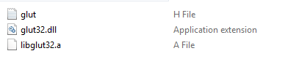

Copy-kan semua file diatas ke folder pc kalian di:

● Copy glut32.dll ke > C:\Windows\System32.

● Copy file glut.h ke > C:\Program Files (x86)\CodeBlocks\MinGW\include\GL

● Copy libglut32.a ke > C:\Program Files (x86)\CodeBlocks\MinGW\lib

**Step 6 :**

Sekarang library sudah terintall, kemudian

1. Jalankan program CodeBlocks.
2. Pilih File> New >Project …

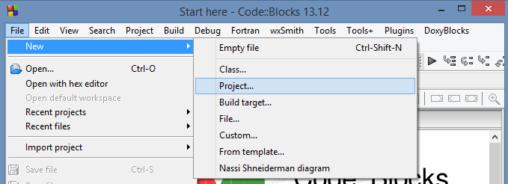

1. Akan muncul jendela new project. Pilih Empty Project lalu klik Go

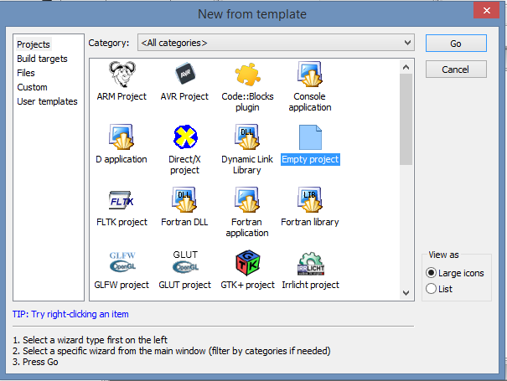

1. Kemudian klik next

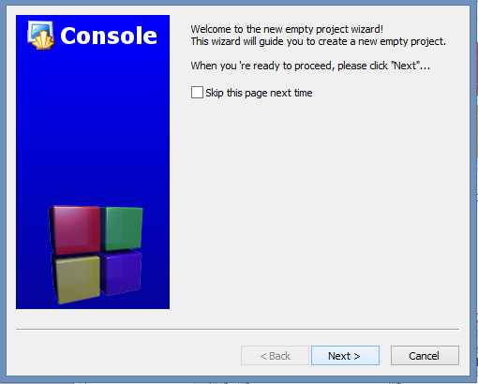

1. Isi path path projek akan disimpan dengan klik button … yang ada disamping isian Folder to create Project in. Lalu isi nama project diisian project title. Setelah itu kilk next

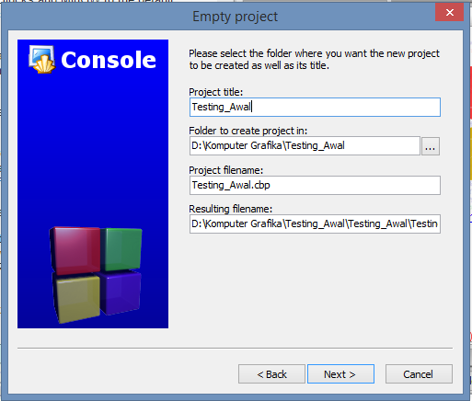

1. Pastikan setingan project seperti gambar dibawah. Lalu klik Finish. Maka project akan terbuat.

Tapi masih belum terhubung dengan library glut.

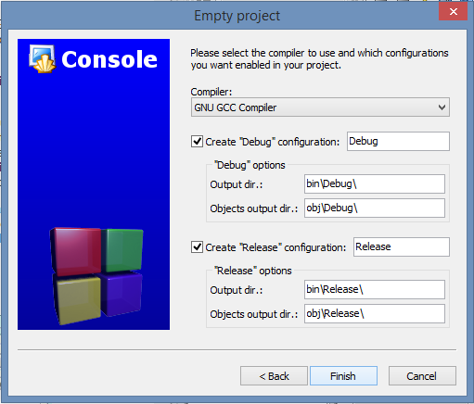

1. Untuk menghubungkannya, maka klik kanan pada projek yang baruan kita buat, kemudian pilih dan klik Build Option .

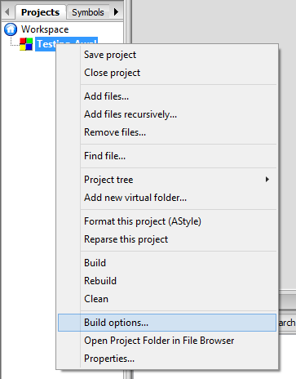

1. 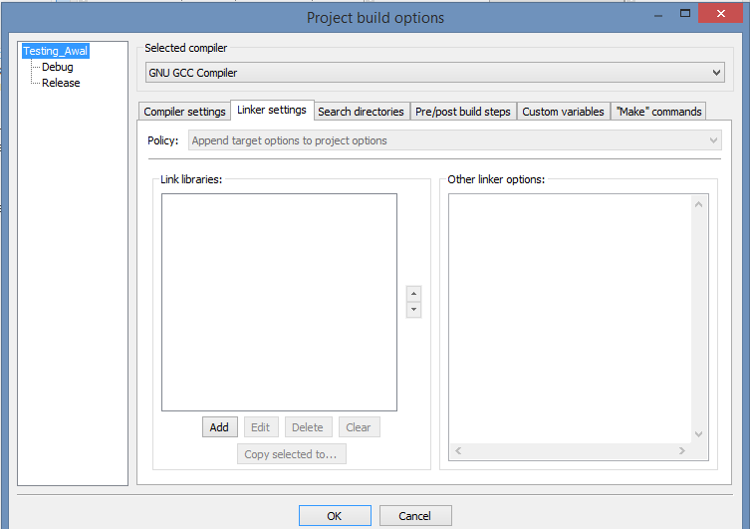Muncul Project Bulid options, pilih dan klik pada nama projectnya (karena pada awalnya yang aktif pada debug atau release). Lalu plih dan klik tab linker settings.
2. Klik button Add yang ada di kolom link libraries. Akan muncul kotak isian. Lalu ketikkan opengl32. Terus Klik ok

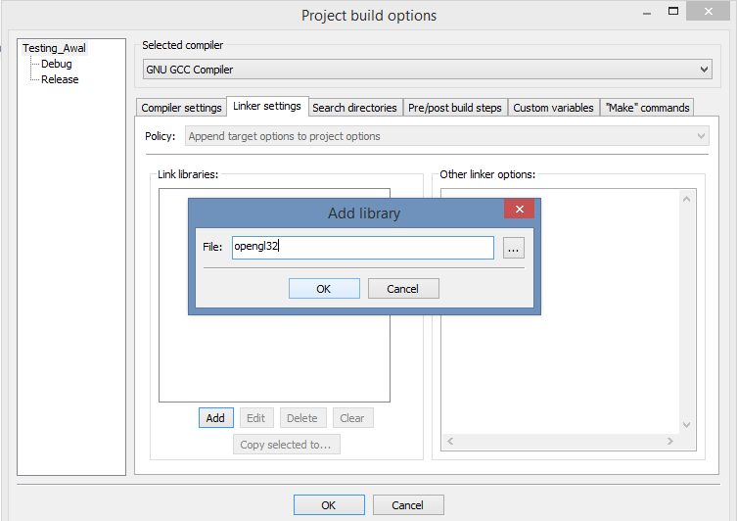

1. Dengan cara yang sama dengan langkah 9. Ketikkan glut32 dan glu32 secara satu persatu. Sehingga. Link libraries akan menjadi seperti gambar dibawah. Lalu klik next.

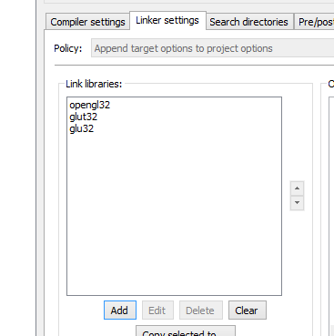

**Step 7 :**

Projek kita sudah terhubung/terkoneksi dengan library glut. Selanjutnya membuat filenya.

1. Klik File>new>file…

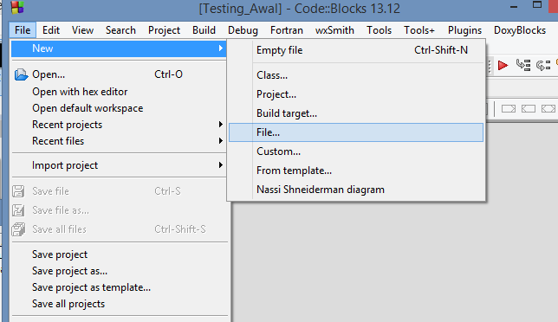

1. Muncul jendela window create new file. Pilih empty file dan klik Go

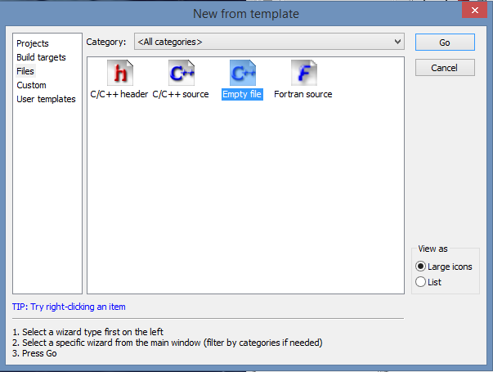

1. Akan muncul jendela awal welcome dri create file empty, klik next . Selanjutnya akan muncul jendela windows seperti dibawah ini. Pilih letak file yang akan dismpan di dalam folder projek yang telah dibuat pada Step 5 diatas. Jangan lupa nama file didalam tanda “” dan diberi ekstensi file .cpp. pada contoh gambar yang saya tampilkan penuliannya seperti ini “main.cpp”.

Lalu centang debug dan relase. Setelah itu klik finish. Maka file main.cpp akan terbuka.

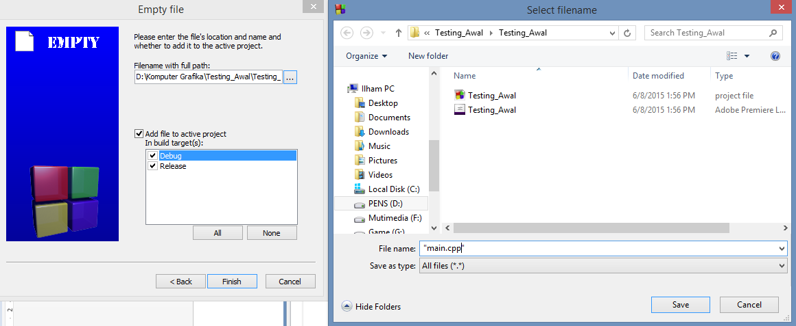

1. Untuk menguji apakah berhasil atau tidak , maka akan saya sediakan file contoh untuk menguji apakah konfigurasi telah sukses atau belum. Ini file nya <main.cpp>. Setelah di kopi dan paste ke lembar kerja , lalu tekan f9 di keyboard untuk menjalankan program atau pada toolbar , tekan klik ikon yang ada play dan girnya. Jika berhasil maka akan menghasilkan gambar seperti dibawah

